21/09

Il vole la voiture d'une jeune femme après l'avoir agressé et frappé son chien
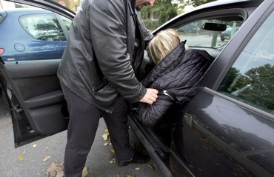
Mercredi, une jeune femme de 25 ans et son chien se trouvaient sur le parking d'un supermarché, à Romans-sur-Isère, dans la Drôme, quand un homme s'est approché d'eux.
L'individu de 57 ans voulait caresser l'animal, mais la femme a refusé. L'homme, qui était ivre, s'est alors énervé.
Il a d'abord donné un coup de pied au chien, avant de s'en prendre à la jeune femme. Elle a reçu plusieurs coups au visage et au thorax.
Puis, l'individu lui a volé sa voiture.
Il a finalement été interpellé peu après, vers 19 heures. Comme il refusait d'obtempérer et qu'il insultait les forces de l'ordre, il a été menotté à même la chaussée. Il a ensuite été placé en garde à vue.
Il sera poursuivi pour conduite en état d’ivresse, outrage, et violences corporelles. La jeune femme s’est vue prescrire 15 jours d’ITT.

